**一． 分布式系统特征**

**1. 什么叫分布式系统？举例说明现实生活中的分布式系统，阐述系统组成**

**部分与功能特点。**

分布式系统是一个硬件或软件组件分布在不同的网络计算机上，通过消息传递进行通信和协调的系统。

Web搜索:

底层物理设施，它由超大数目的位于全世界多个数据中心的联网计算机组成；

分布式文件系统，支持超大文件，并根据搜索和其他应用的使用方式（特别是在文件中以快速而持久的速度读取）进行了深度优化；

相关的结构化分布式存储系统，它提供对超大数据集的快速访问；

锁服务，它提供诸如分布式加锁和协定等分布式系统功能；

编程模式，它支持对底层物理基础设施上的超大并行和分布式计算的管理。

**2. 分布式系统的特征是什么？**

并发性 - 程序通过共享资源并行

缺乏全局时钟 - 分布式系统中的计算机只能通过本地时钟交换消息；不可预测的消息延迟限制了准确性；没有一个全局时钟的概念。

故障独立性 - 计算机中的故障或程序中的异常马上不能被与之通讯的其他组件感知；系统设计者需要为故障处理做计划。

**3. 给出能被共享的 5 种类型的硬件资源和 5 种类型的数据或软件资源。给**

**出它们在实际的分布式系统中发生共享的例子。**

硬件资源:硬盘、 cpu、 gpu、 内存、 打印机

5种数据或软件： 视频、 图片 、文档、 可执行程序、 html

举例：打印机共享，接受并处理来自一个以上计算机的打印任务。通过将打印机物料地连接到服务器上，并在打印机服务器上安装合适的打印机驱动程序，然后将打印机在网络上共享，共享依赖于NOS。

**4. 在分布式系统中，常常说，“避免性能瓶颈”。可否举例说明并谈谈你的**

**观点。**

由于服务和数据分布在不同的机器上，每次交互都需要跨机器运行，会导致网络延迟和网络故障，使系统整体性能降低，会带来一系列的问题，比如资源的锁住，所以系统调用一般都要设置一个超时时间进行自我保护，但是过度的延迟就会带来系统的RPC调用超时，引发一个令人头疼的问题：分布式系统调用的三态结果：成功、失败、超时。不要小看这个第三态，这几乎是所有分布式系统复杂性的根源。要避免这样的性能瓶颈，有一些相应的解决方案：异步化，失败重试。 而对于跨IDC数据分布带来的巨大网络因素影响，则一般会采用数据同步，代理专线等处理方式。

**5. 在故障处理（Failure handling）中，什么叫容错？什么叫冗余？**

冗余：指重复配置系统的一些部件,当系统发生故障时,冗余配置的部件介入并承担故障部件的工作,由此减少系统的故障时间。通常指通过多重备份来增加系统的可靠性。

容错：容错是用冗余的资源使计算机具有容忍故障的能力，即在产生故障的情况下，仍有能力将指定的算法继续完成。

容错技术是指在一定程度上容忍故障的技术，也称为故障掩盖技术（fault masking）。采用容错技术的系统称容错系统。

容错主要依靠冗余设计来实现，它以增加资源的办法换取可靠性。由于资源的不同，冗余技术分为硬件冗余、软件冗余、时间冗余和信息冗余。

**6. 现今分布式操作系统的挑战有：Heterogeneity（异构性），Openness（开**

**放性），Security（安全性），Scalability（可伸缩性），Failure handling（故**

**障处理），Concurrency（并发性），Transparency（透明性），等。分别给**

**出挑战的定义，举例与详细分析挑战涉及的关键技术。**

一：异构性。网络、计算机硬件、操作系统、编程语言、由不同的开发者完成的软件实现都是造成异构性的主因。其中网络的异构通过互联网协议相互通信而被屏蔽；中间件的流行屏蔽的底层网络、硬件、操作系统和编程语言的异构，它为分布式应用和服务器提供了一直的计算模型，包括RPC、远程事件通知、远程SQL访问和分布式事物调用；虚拟机也是使代码到处运行的一种方法。

二：开放性。它取决于新的资源共享服务能被增加和供多种客户程序使用的程度。特征就是发布系统的关键接口，使其基于一致的通信机制，让不同提供商提供异构硬件和软件。

三：安全性。包括三个部分：机密性（防止泄露给未授权的个人）、完整性（防止被改变或被破坏）、可用性（防止对访问资源的手段的干扰）。其中有两个重要的安全问题：拒绝服务攻击和移动代码的安全性仍然没有得到圆满解决。

四：可伸缩性。顾名思义就是随着资源数量的增加和用户访问的增加，系统仍然能保持其有效性，该系统就被称为可伸缩的。其中有控制物理资源的开销、控制性能损失、防止软件资源用尽和避免性能瓶颈四大挑战。

五：故障处理。在一个分布式系统中，硬件或软件都会出现未知的故障或者不正常运行，因此故障处理是贯穿整个系统的难题。容错（设计容错机制如重传）、故障恢复（数据恢复或“回滚”保证一致性）、冗余（多条路由或者备份等技术）都是故障处理技术。

六：并发性。多个用户对同一资源的使用，要保持操作的正确性就必须在数据保持一致的基础上同步。如使用操作系统的信号量。

七：透明性。

1. 访问透明性：用相同的操作访问本地资源和远程资源（电子邮件）

2. 位置透明性：不需要知道资源的物理位置或网络位置（电子邮件、URL）

3. 并发透明性：几个进程能并发的使用共享资源而不互相干扰

4. 复制透明性：使用资源的多个实例提升可靠性和性能，而用户和程序员无需知 道副本的相关信息

5. 故障透明性：屏蔽错误

6. 移动透明性：资源和客户能够在系统内移动而不受影响（移动电话）

7. 性能透明性：负载变化时，系统能够被重新配置以提高性能

8. 伸缩透明性：系统和应用能够进行扩展而不改变系统结构和应用算法

**二． 系统模型**

**1. 分布式系统模型设计时，设计者常常面对的分布式系统的困难与威胁问题有哪些？**

（1）使用模式的多样性：

系统组件承受各种工作负载，例如：Web每天有几百万的访问量

系统断线或连接不稳定，例如：系统中包括移动计算机

系统对带宽与延迟的特殊要求，例如：多媒体应用

（2）系统环境的多样性：

容纳异构硬件、操作系统和网络，网络在性能上有很大的不同

，例如：无线网的速度只达到局域网的几分之一

支持不同规模的系统，从几十台计算机到几百万台计算机

（3） 内部问题：

非同步时钟

冲突的数据更新

系统组件的软硬件故障

（4） 外部问题：

数据完整性

保密性的攻击

服务拒绝攻击

**2. 分布式系统体系结构元素包括：通信实体、通信范型、角色和责任、放置，以客户-服务器系统体系结构为例解释相应元素概念。**

通信实体 - 客户端与服务器端的通信（对象，组件，web服务），底层进程间的通信。

通信范型 - 分布式系统中实体如何通信。客户-服务器结构中最常见的通信范型是远程调用，如用于支持客户-服务器计算的请求-应答协议是一个有效的模式。

角色和责任 - 在客户-服务器结构中，进程扮演服务器和客户的角色。特别是，为了访问服务器管理的共享资源，客户进程可以与不同主机上的服务器进行交互。

放置 - 对象或服务这样的实体是怎样映射到底层的物理分布式基础设施上的，物理分布式基础设施由大量的机器组成，这些机器通过一个任意复杂的网络互联。从决定分布式系统特性的角度而言，放置是关键的，这些特性大多数与性能相关，也包括其他特性如可靠性和安全性。放置需要考虑实体间的通信模式、给定机器的可靠性和它们当前的负载、不同机器之间的通信质量等。

**3. 什么叫层次化软件体系结构？举例说明。**

层次化体系结构与分层体系结构是互补的，分层将服务垂直组织成抽象层，而层次化是一项组织给定层功能的技术，它把这个功能放在合适的服务器上，或者作为第二选择放在物理节点上。

三层层次体系结构: 显示层、应用层、永久数据存储层

**4. 什么叫瘦客户？举例说明你的观点。**

瘦客户是指一个软件层，它支持用户端的计算机上基于窗口的用户界面，而在远程的计算机上执行应用程序。廋客户可能通过大量的网络化服务和潜在能力极大地增加简单的本地设备，例如，智能电话和其他资源有限的设备。缺点：在交互频繁的图形活动中，因为网络和操作系统延迟，而变得不可接受。

**5. 举例说明并图示异步分布式系统中，不同网络结点间进程的“事件的实时排序”。（参考图 2-13）**

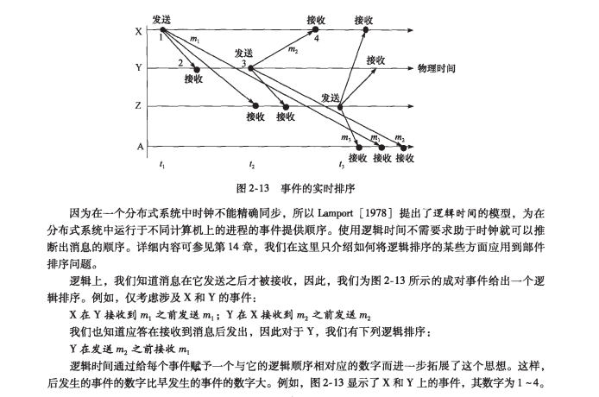

**6. 掌握分布式系统的设计实例，分布式系统的基础模型有哪些？分别可以解决哪些问题？**

1) 交互模型 - 交互模型处理分布式系统中性能以及设置时间限制的困难，例如对于消息传递。反映了进程交互的方式；

2) 故障模型 - 故障模型试图给出由进程和通信通道呈现出来的故障的一个精确的规格说明。它定义可靠的通信和正确的进程；

3) 安全模型 - 安全模型讨论对于进程和通信通道可能存在的威胁，它引入了安全通道的概念，以低于这些威胁。

**三． 进程间通信**

**1. 线程与进程的区别？**

线程是指进程内的一个执行单元，也是进程内的可调度实体。

地址空间：同一进程的线程共享本进程的地址空间，而进程之间则是独立的地址空间。

资源拥有：同一进程内的线程共享本进程的资源如内存、I/O、cpu等，但是进程之间的资源是独立的。

执行过程：每个独立的进程有一个程序运行的入口、顺序执行序列和程序入口。但是线程不能独立执行，必须依存在应用程序中，由应用程序提供多个线程执行控制。

线程是处理器调度的基本单位，但是进程不是。

**2. 什么是进程、线程的并发控制与调度？什么是多线程并发控制？**

进程调度 - 操作系统管理了系统有限资源，当有多个进程（或多个进程发出的请求）要使用这些资源时，因为资源有限性，必须按照一定的原则选择进程（请求）来占用资源，这就是调度。

线程调度 - 指按照特定机制为多个线程分配CPU的使用权。

多线程并发控制 -是指从软件或者硬件上实现多个线程并发执行的技术。具有多线程能力的计算机因有硬件支持而能够在同一时间执行多于一个线程，进而提升整体处理性能。

**3. 什么是进程间通信？什么是消息传递？给出定义并举例说明。**

进程间通信 - 指进程间的信息交换，其所交换的信息量，少则只是一个状态或一个数值，多则可能是成千上万个字节。

管道通信 - 即发送进程以字符流形式将大量数据送入管道，接收进程可从管道接收数据，二者利用管道进行通信。

消息队列 - 是在消息的传输过程中保存消息的容器。

信号量机制 - 即利用PV操作来对信号量进行处理。

共享内存 - 在多处理器的计算机系统中，可以被不同中央处理器（CPU）访问的大容量内存。

**4. 什么是客户/服务器编程？如何进行客户端编程设计？如何进行服务器端**

**编程设计？如何设计服务器与客户的通信？给出基于 Socket 的客户/服务**

**器，面向 UDP 和 TCP 网络编程的详细说明，同时给出一个 UNIX/Linux**

**的 Client/Sever 的程序设计算法流程图。**

客户与服务器之间采用网络协议（如TCP/IP、IPX/SPX）进行连接和通讯，由客户端向服务器发出请求，服务器端响应请求，并进行相应服务。

**四． 远程过程调用**

**1. 什么叫远程过程调用？举例说明。**

RPC将过程调用的通用编程抽象扩展到了分布式环境，一个调用过程可以像调用本地结点上的过程那样去调用一个远程结点上的过程。例如分布式操作系统的进程间通讯，进程间通讯是操作系统必须提供的基本设施之一,分布式操作系统必须提供分布于异构的结点机上进程间的通讯机制，RPC是实现消息传送模式的分布式进程间通讯的手段之一。

**2. 描述远程过程调用 RPC 的工作原理和 RPC 调用的步骤。**

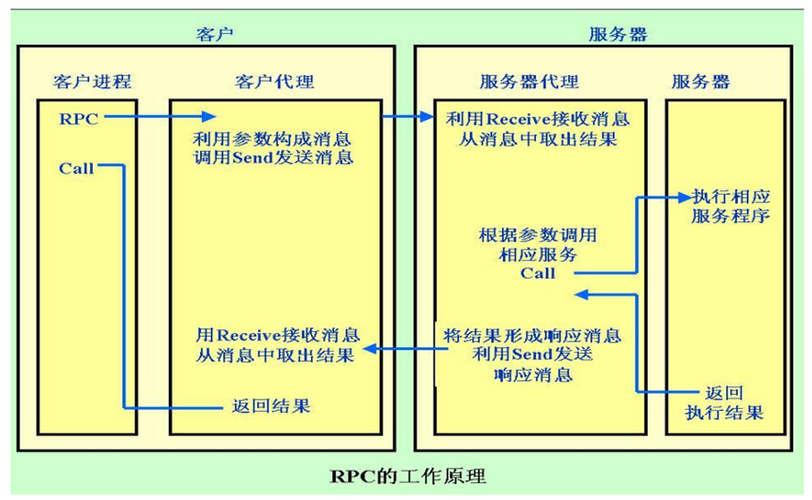

RPC采用客户机/服务器模式。请求程序就是一个客户机，而服务提供程序就是一个服务器。首先，客户机调用进程发送一个有进程参数的调用信息到服务进程，然后等待应答信息。在服务器端，进程保持睡眠状态直到调用信息到达为止。当一个调用信息到达，服务器获得进程参数，计算结果，发送答复信息，然后等待下一个调用信息，最后，客户端调用进程接收答复信息，获得进程结果，然后调用执行继续进行。

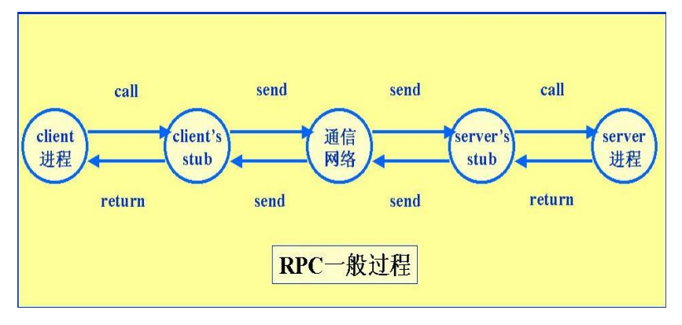

客户过程以正常的方式调用客户存根

客户存根生成一个消息，然后调用本地操作系统

客户端操作系统将消息发送给远程操作系统

远程操作系统将消息交给服务器存根

服务器存根将参数提取出来，然后调用服务器

服务器执行要求的操作，操作完成后将结果返回给服务器存根

服务器存根将结果打包成一个消息，然后调用本地操作系统

服务器操作系统将含有结果的消息发送回客户端操作系统

客户端操作系统将消息交给客户存根

客户存根将结果从消息中提取出来，返回给调用它的客户过程

**3. 描述远程过程调用通信模型。**

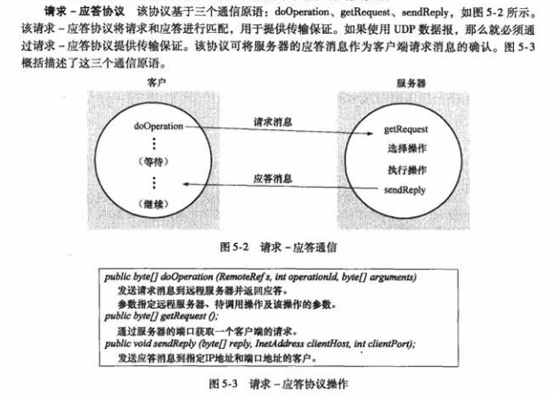

**4. 使用 socket 编程实现一个简单的远程过程调用流程设计，文件系统存放**

**在远端服务器上，要求：**

**1）客户端程序实现 put 功能(将一个文件从本地传到文件服务器) ；put**

**[-h hostname] [-p portname] local_filename remote_filename**

**2）客户端程序实现 get 功能(从文件服务器取一远程文件存到本地客户**

**端)。注意：客户端和文件服务器不在同一台机器上。**

**get [-h hostname] [-p portname] remote_filename local_filename**

**五． 操作系统支持**

**1. 什么叫虚拟机？什么叫虚拟化？举例说明。**

虚拟机指通过软件模拟的具有完整硬件系统功能的、运行在一个完全隔离环境中的完整计算机系统。

虚拟化就是将事物从一种形式转变成另一种形式，最常用的虚拟化技术有操作系统中内存的虚拟化，实际运行时用户需要的内存空间可能远远大于物理机器的内存大小，利用内存的虚拟化技术，用户可以将一部分硬盘虚拟化为内存，而这对用户是透明的。又如，可以利用虚拟专用网技术（VPN）在公共网络中虚拟化一条安全，稳定的“隧道”，用户感觉像是使用私有网络一样。

**2. 什么叫保护？举例说明。**

资源需要被保护以防止非法访问。例如，没有文件读取权限的用户不能访问文件，而且应用程序进程也不能访问设备寄存器。

**3. 什么叫进程调度？什么叫线程调度？多线程并发处理？**

**4. 什么叫临界区？什么叫临界资源？如何解释线程同步？**

临界区 - 指的是一个访问共用资源（例如：共用设备或是共用存储器）的程序片段，而这些共用资源又无法同时被多个线程访问的特性。当有线程进入临界区段时，其他线程或是进程必须等待（例如：bounded waiting 等待法），有一些同步的机制必须在临界区段的进入点与离开点实现，以确保这些共用资源是被互斥获得使用。

临界资源 - 一次仅允许一个进程使用的资源称为临界资源。

线程同步 - 线程同步即当有一个线程在对内存进行操作时，其他线程都不可以对这个内存地址进行操作，直到该线程完成操作， 其他线程才能对该内存地址进行操作，而其他线程又处于等待状态，目前实现线程同步的方法有很多，临界区对象就是其中一种。

**5. 单处理机进程调度算法有哪些？如何描述？**

1)**先来先服务调度算法：**每次调度都是从队列中选择一个或多个最先进入该队列的进程

2)**短作业(进程)优先调度算法 ：SPN 算法从就绪队列中选出估计运行时间最短的进程，为之分配处理机**

**3）高响应比优先调度算法：**

**4）时间片轮转法：**就绪队列中的所有进程在一给定的时间内均能获得一时间片的处理机执行时间

**5）多级反馈队列调度算法**

**6. 影响远程调用的哪些因素会影响消息传递？**

1）传递参数的方式：客户机与服务器的机器类型不同，数据表示不同。

2）客户如何定位服务器，采用动态联编。

3）出现差错时的RPC语义：客户找不到服务器，请求或应答消息丢失，接受或发送消息后突然崩溃

**7. 举例说明在分布式环境下，什么是代码迁移？**

将程序（或执行中的程序）传递到其它计算机。

进程迁移：就是将一个进程的状态，从一台机器(源机)转移到另一台机器(目标机)上，从而使该进程能在目标机上执行。

**8. 举例说明在分布式环境下的处理器任务分配。比较与单处理机分配的不同？**

图论确定算法、集中式算法、层次性算法、超载者启动的分布式启发算法、欠载者启动的分布式启发算法、拍卖算法

与单处理及不同的是分布式算法还需要考虑每台机器负载的度量，收集负载信息以及传送进程的额外开销，以及其复杂性和稳定性。

**六． 同步化**

**1. 什么是物理时钟的同步算法？**

物理时钟是真实时间，但计算机时钟与其他时钟一样并不完全一致，两个时钟会因为时钟偏移而读数不同，所有要同步时间就有了物理时钟的同步算法，基于物理时钟的同步算法有 Cristian算法和Berkeley算法。

Cristian算法：有一个时间服务器，提供标准时钟，其他系统通过询问与它同步。误差周期内，每个机器向服务器发出校时请求，服务器用自己的时间进行响应，各机器根据响应值重置自己的时钟。

Berkeley算法: 时间服务器没有标准时钟，它通过定期地询问各个机器的当前时间并从中求出平均值作为当前的标准时间，然后再广播给各个机器。当前时钟慢于新标准时间的机器重置自己的时钟，当前时钟快于新标准时间的机器要调整自己的H值以消化这个时间误差，时间服务器的时钟由系统管理员手工校正。

**2. 什么是基于逻辑时钟的同步算法？**

Lamport算法，Lamport逻辑时钟是一个单调增长的软件计数器，他的值与任何物理时钟无关，是相对时间。要求系统节点进程之间的相对一致性，只有相关的进程才需要有逻辑时钟同步，同步的目的是维持时间的顺序性。

C(a)表示事件a的时钟值。性质：

–if a→b;则C(a) <C(b)

–∀a,b C(a)≠ C(b)

–C是递增的

校正算法

–a→b，

–if C(b) <C(a), 则C(b) = C(a) +1

**3. 如何进行一致性全局状态的检测？**

在分布式系统中，按照一致割（一致割是指处理器可以并发保留的状态）来划分进程的时间，可以得到一个系统全局快照。

Chandy-Lamport快照算法：每个进程记录它的状态，对每个接入通道还记录发送给它的消息，对每个通道，进程记录在它自己记录下状态之后和在发送方记录下它自己状态之前达到的任何消息。

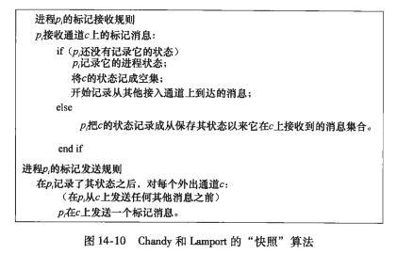

**4. 什么是选举算法？**

选择一个唯一的进程来扮演特定角色的算法，在分布式进程之间做出统一的决定。

霸道算法

环算法

**5. 什么是互斥算法？**

互斥算法：当一个进程使用某个共享资源，其他进程不允许对这个资源操作的互斥控制。

三种互斥算法：集中算法：有一个协调者去确定哪个进程可以进入临界区

分布式算法

令牌环算法：构造一个逻辑环，得到令牌才可进入临界区

**6. 如何进行分布式系统的死锁处理？**

–鸵鸟法：留给用户考虑

–检测法：发现死锁，进行处理

–预防法：在设计上使死锁不可能发生

–避免法：在运行中，防止出现死锁

**七． 分布式文件系统*(选做——思考题)**

**1. 分布式文件系统的特点与需求是什么？**

特点：可扩展性，高可用性，协议和接口多样性，弹性存储

需求：1）透明性：访问、位置、移动、性能、扩展的透明性

2）并发文件更新：并发控制，客户改变文件的操作不影响其他用户访问或改变同一文件的操作

3）文件复制：多个副本

4）硬件和操作系统异构性：文件服务的接口必须有明确的定义，在不同操作系统和计算机上实现客户和服务器软件

5）容错，

6）一致性，

7）安全性：身份验证，访问控制，安全通道

8）效率：应提供比传统文件系统相同或更强的性能和可靠性

**2. Sun 网络文件系统（NFS）的自动安装器是如何改进 NFS 的性能和可伸**

**缩性的？**

**八． 分布式系统前沿与案例分析（+ 聂慧静老师）**

**1. 什么是大数据？什么是云平台？举例说明它们的关系。**

**大数据**指无法在一定时间范围内用常规软件工具进行捕捉、管理和处理的数据集合，是需要新处理模式才能具有更强的决策力、洞察发现力和流程优化能力的海量、高增长率、高价值和多样化的信息资产。

**云平台**指基于硬件的服务，提供计算、网络和存储能力。云平台分三类，以数据存储为主的存储型云平台，以数据处理为主的计算型云平台以及计算和数据存储处理兼顾的综合云计算平台。

关系：大数据是云计算的灵魂和升级方向，云计算的核心是业务模式，本质是数据处理技术，如果失去对大数据的理解和运用，云计算只是房地产的代名词，数据是资产，云为数据资产提供了保管、访问的场所和渠道，如何盘活数据资产，使其为国家治理、企业决策乃至个人生活服务，是大数据核心议题，也是云计算的灵魂和必然的升级方向。

**2. 什么是网格？网格平台与云平台的联系与区别？**

**网格**是信息社会的网络基础设施，它把整个因特网整合成一台巨大的超级虚拟计算机，实现互联网上所有资源的互联互通，完成计算资源、存储资源、通信资源、软件资源、信息资源、知识资源等智能共享的一种新兴的技术。

联系与区别 - 云计算和网格彼此相关，但又有不同。网格计算强调资源共享，任何人都可以做为请求者使用其它节点的资源，任何人都需要贡献一定资源给其他节点。网

格计算强调将工作量转移到远程的可用计算资源上。云计算强调专有，任何人都可以获取自己的专有资源，并且这些资源是由少数团体提供的，使用者不需要贡献自己的资源。在云计算中，计算资源被转换形式去适应工作负载，它支持网格类型应用，也支持非网格环境，比如运行传统或Web2.0应用的三层网络架构。网格计算侧重并行的计算集中性需求，并且难以自动扩展。云计算侧重事务性应用，大量的单独的请求，可以实现自动或半自动的扩展。

**3. 案例分析题，以保险公司案例为背景回答下列问题：**

**1) 传统 BI 的关键技术包括哪些，分别详细描述。**

**2) 描述一下保险行业大数据四层架构，大数据在保险行业的应用场景有哪**

**些，选择一个案例详细描述。**

**3) 描述云服务架构的三个层次分别是什么？保险企业一般重点开发建设**

**的是哪个层次的云架构？**

**4) 分布式系统中，手机端应用案例的后台架构图中，有哪些关键模块，分**

**别的作用是什么？**